Curriculum

**María Laura Gómez Montiel**

**Líder Coordinador de Proyectos**

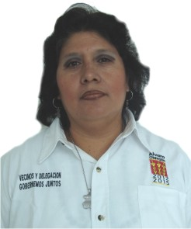

|  |  |
| --- | --- |
| **Nivel máximo de estudios** | Licenciatura en Derecho |
|  |  |
| **Áreas de conocimiento** | Administración Pública |
|  |  |
| **Experiencia laboral** |  |
|  |  |
| Periodo | de octubre/2000 a actual |
| Institución | Delegación Álvaro Obregón |
| Cargo | Líder Coordinador de Proyectos |
|  |  |
| Periodo | de octubre/1999 a noviembre/2000 |
| Institución | Delegación Álvaro Obregón |
| Cargo | Por honorarios con el Asesor Jurídico de la Delegada Guadalupe Rivera Marín |
|  |  |
| Periodo | de febrero/1993 a abril/1999 |
| Institución | Despacho Jurídico del Lic. Raúl González Campos |
| Cargo | Lic. en Derecho |